**主题6：例谈真实性情境的设计**

**第一组**

**主持人：南师大徐文彬教授、李能国**

第十三届教学主题沙龙活动，常州教育品牌，沙龙主题既贴近一线教师，又把握课程、教学的前沿，并得到高校专家的支持。

真实性情境的提出，是针对目前教材、课堂教学中存在大量的情境的缺失或者虚假情境的问题。真实性情境可以让学生了解知识的来龙去脉，更能突出知识的应用价值，一方面激发兴趣、引发思考与讨论、形成思维碰撞，另一方面有利于学生在原有认知基础上，进行自我建构。

学生发展核心素养与学科核心素养都是隐性的，只有在真实的情境中才能表现出来。核心素养不是老师教的，而是在真实的情境中实践、反思、感悟、内化逐步形成的。今天我们各学段、各学科的老师一起，分享学科的经验、困惑，与教授面对面，倾听专家的声音。

**附中老师1：**

我在历史教学中，谈到西藏的佛教，达赖活佛都需要皇上敕封，这其实也是寻求政治保护，如何理解这一历史，需要学生查找资料、交流、讨论，明显感到时间不足。真实性情境很有效，但真实性情境下可能无法完成预设的教学任务。。

**徐教授：**

我们是同行，我做过五年中学教师。你提出真实性情境带来时间问题，目前我们有的地区、学校出现一种教学观：堂堂清，这是学校行政是从教学管理的角度提出的要求，但如果从课程的角度、从人的发展的角度，堂堂清是不成立的。下课了，学生可以继续研究。十年树木，百年树人。教育是一个长期的过程，教学要留有余地，不能留有一手。教学是育人，堂堂清不是育人，时间不是问题，兴趣与能力才是最主要的。

**翠竹中学老师：**

在电子继电器教学中，创设的情境是电梯运行速度与有没有人在上面相关。上述情景是工厂中的，真实而丰富，但感觉有点散乱。

**徐教授：**

真实性情境的真实性是相对于与谁？是相对于我们的学生，大多数学生。这里有一对概念：真实情境与真实性情境，真实性情境不一定是真实的情境。教学有其规律性、特殊性，将真实的情境拿过来，要进行加工，是一种教育的修饰，成为真实性情境，适应于我们的学生，从而达到预设的目的。

**附中老师2：**

我在知网上搜索过，关于真实性情境的论文不少，但英语学科只有2篇。反思我们英语学科的情境是否有缺失？我知道真实性情境对情感态度价值观的培养、批判性思维的培养的价值，但该如何做呢？

**徐教授：**

我专门做过小学六年级的英语教学研究。英语学科的情境可以是一节课的，也可以是单元的整体设计。情境与任务相联系起来，情境的真实性、挑战性，培养学生的思维品质、兴趣特长。同时，也可以尝试基于问题导向的英语教学。

**附中老师3：**

前面的案例提出问题请教授帮助，我分享地理学科通过真实性情境带来的教学改变。我的每一节课都在地理学科教室上，充分利用学科教室的资源，将真实性情境引入教学，铁路线的选择，让学生设计中巴铁路线，还有巴西的桑巴舞、澳洲的采矿业等等，学生的视野更宽广。比如学生在分析美国对中国企业华为的打压，我们应该如何应对时，会谈到美国从事大豆种植的农民将是中美贸易战的受害者。

**徐教授：**

你举了一个正面的、成功的真实性情境教学案例。中美贸易战，要从正反两方面进行辩证分析，一个国家发展、政策，适合国家的历史文化情境。在真实性情境中，培养学生的核心素养。

**戚墅堰高中老师**：

真实性情境指向教学内容，即知识，请问教授什么是知识？

**徐教授：**

真实性情境就是联系社会现实，运用学科的知识、技能去分析问题和解决问题，如扫黑除恶与法制。而在运用知识、技能的过程中，进一步理解和掌握知识、技能，形成情感态度价值观，这就是核心素养。

**二中老师**：

现在大家谈真实性情境，而我们过去上课使用的材料是不是真实性情境？我觉得提出的问题也是情境，学习活动也是情境，主题式教学、议题教学等，都是真实性情境。

**徐教授：**

真实性情境十分丰富，设计真实性情境，要考虑受教育的对象，发展性目标的可能性。自己女儿高三毕业西藏旅游的故事，现在学生的价值观与我们不同，不能简单的强加给学生，老师的作用是有限的，老师的作用是巨大的，明知不可为而为之。不可教，要自己教自己。自己想改变，教师引导。在学生面前暴露自己的缺点没有关系，培养真实的人。

**焦溪小学老师：**

我在讲风筝时，让学生比较现代风筝与传统风筝，自己购买的现代风筝，让学生观察、放飞，让学生动手画风筝、制作风筝。

**徐教授：**

我自己也能做风筝，小时候叫风筝纸鸢，竹子，纸、线。制作风筝，是数学、美术、物理跨学科的综合素养。培养审美情趣。传统风筝是喻意的美，现代风筝是声光电的美。

一个盲人，他的听力可能超常发展。多元智力理论，不能产生共鸣，但是要尊重。成熟意味着世故。一个优秀的教师，要保持一个不成熟的心态，去学习、接受。

**段玉裁中学：**

真实性情境，教师与学生的感觉可能不一样，如何选择应用？

**徐教授：**

任何情境相对于你要达成的目标要求都是有局限的。任何的学习都需要想像力，学习的本质是关联与想像。情境的干扰性，与我们追求的情境的支撑性之间的矛盾。如何把握情境使用的度的关系。做有心人，从听课，思考，形成文字开始做起。

问题还没解决，生活还在继续，学生带着问题离开教室，这样的教学设计就是成功的。

**常州中学数学老师：**

数学教学常常是学生会解题，却不会应用。数学建模有什么用？让学生考得好，能力也发展。数学概念教学引入真实情境在数学中有难度。

**徐教授：**

自己教过高中数学。不是某一个概念需要情境，概念是相互关联的，单独一个概念没有意义，需要在真实的情境中展开一组概念。

**正衡化学老师：**

我在讲解溶解度的问题时，准备了奶茶、红茶、糖等实物材料，教学分三个环节展开，通过现场泡茶、现场吃一杯奶茶等学生活动设计，让学生真正理解溶解度的概念，并学会生活。

**徐教授：**

这是真实性情境在化学教学中的应用。但不同年龄的人对奶茶的需求不同、价值判断不同。人的成长史与其观念的形成相关，培养健康的生活方式，从小形成的口味密切相关，低糖、低盐、低脂也许才是健康的食品。

**刘国钧计算机老师：**

今天参加活动，带来的问题通过大家的讨论和教授的回答已经解决了。

**徐教授：**

虽然你带来的问题已经解决了，但我还要给你布置作业，职业教育，如何将计算机教学与学生未来职业结合，这就是真实性情境。

今天的沙龙，就是一次真实性情境下跨学科交流，也让我们在真实的情境中，认识了幽默、睿智、真实的徐教授，感谢徐教授对我们中小学教学的引领，感谢大家的参与。

**第二组**

**主持人：谢树平、宋德龙**

根据常州市教育科学研究院所发出的《关于举办“常州市第十三届教师学术沙龙“的通知》，本次活动于2019年5月在常州市勤业中学如期展开。

本次沙龙由教科院英语教研员宋德龙老师主持，南师大谢树平教授作为专家参与交流并最终做重点指导。本小组的议题是“例谈真实性情境的设计”，参与的老师们畅所欲言，共同探讨这一主题。

首先主持人简单介绍了沙龙活动的历史和背景，用轻松幽默的方式表达了沙龙的精髓—轻松自由，让大家放松心情，利用自由触发灵感。然后主持人建议大家从定义（what）、原因（why）和方法（how）这三个角度来阐述自己对这一话题的想法，同时强调了要通过真实教学实践中的实例来阐述观点、引发思考。为了有重点地记录大家的精彩观点，同时也为了形成对这一主题的结构化认识，主持人还用思维导图的方式在黑板上进行了板书，课题结束后大家踊跃拍照，保存这些有启发的观点，并保存一份美好的记忆。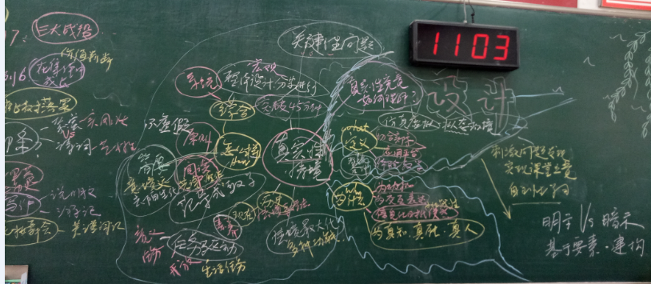

本次活动，教师们的参与热情高涨，几乎每位教师都做了发言，谢树平教授不时地进行精彩点评和启发，以下是一些发言纪要。

1. 勤业中学王老师认为真实性要求教学设计切合实际，而情境则是老师给学生提供的应用平台，把所学知识运用到真实实际中。然而现实教学中的有些情境并不贴近生活，老师应该明确设计意图，在创设的情境中产生师生交互。然后王老师提出的困惑是如何创设真实性的有效情境？

点评：（谢树平教授）情境教学由来已久，历史上就有情境教学法，旨在拓宽思维，有助于学习基本知识，而现在则重在培养素养，在应用中学习知识，强调综合性。老师应该明确仿真式或虚拟情境与真实情境的区别，要善于发现和利用真实情境。

1. 丽华中学高老师从语文课课例出发，在公开课中以与柳树有关的古诗词导入还是应让学生直接感知刚刚采摘的柳枝更具真实性。高老师的困惑是万一学生无法感悟老师真正的意图该怎么办？教学的艺术性与实用性如何结合？
2. 戚墅堰高中的居老师从历史学科的大文科推进谈起，提倡从阅读中寻求真实情境的创设，老师与学生一起多阅读真实文本、原作和史料，务必求真。当今信息化时代，学生的信息量可与老师匹敌，对老师的专业素质要求也更高了，老师应该积极应对，提升学生兴趣，提高参与感。

（谢树平教授）情境教学可以是一个宏观性、系统性的设计，也可以是微观设计，整体设计分步实施，综合性与个性化结合。比如政史学科的观点从史料中来，应当突破时空的限制。有些情境不容易让学生在真实的生活中得到，但可以利用各种工具搜集到，采用模拟性和真实性相结合，突破界限，同样能形成真实性情境。

1. 虹景中学周老师谈及语文学科的大单元教学，认为真实性情境的创设不应该局限于课堂，而应该延伸至课外。例如语文的写作教学，可以让学生实际感知同济桥，然后再写说明文，或让学生游览青果巷写游记等。

点评：（宋德龙老师）在真实性情境的问题上，要特别强调不能是为了情境而情境，情境只是培养素养的一个环节或者一个环境，在此情境中让学生获得什么，发展什么，如何发展等等，是必须要考虑的因素。比如常州教科院正在研究的范导式教学就强化了真实情境创设要兼顾多方面，情境设计后应该有发展性任务，多元协商，让学生创造性应用，实现知识到能力再到素养的层层递进，提升学生在真实生活中的应用能力。

1. 勤业小学毛金老师从小学英语教学实例出发，如在课堂中设计化装舞会的情境或利用体育课后学生的感受来导入新课、教授知识。在教学中还注重情感的升华，如教授季节一课引导学生热爱大自然；讲生病一课时引导学生关爱身边的人。这些都说明了情境创设和素养形成之间的关联。
2. 田家炳高中的刘老师给大家介绍了北京市十一中学一节生物公开课，授课老师让学生观察桃树、检索文献、研读文献资料并撰写实验报告，来解决校园里的实际问题，把设计情境最大化，融合性强。

点评：（宋德龙老师）这节公开课的情境真实，老师引导有效，不仅仅让学生有感性体验，还渗透了阅读与探究，综合了感性与理性、学术性与生活性，给学生提供了自主的机会，让教学设计服务于学生。

（谢树平教授）以前的情境设计主要依靠学生的原有知识，可以说是经验同步性。现在是让学生能发现问题，分析问题产生的条件，从而解决问题。情境是为教学提供环境条件，这种条件可以是物质条件，也可是精神条件，教师利用情境功能的多元化，实现立意。

1. 教科院附中蒋老师谈到自己利用近期育苗杯、合唱选拔这一真实背景，贯穿整个单元的教学，教授个人与集体的相关知识，让学生有思辨性。另外，模拟法庭的观摩，也可以还原情境的真实性。

点评：（谢树平教授）情境创设更要解决价值判断与选择问题，要突破时间和空间的界限。老师可以利用学生的直接经验和间接经验，升华教学的主题意义。

1. 钟楼实验的吴老师谈到自己在一堂公开课上以士兵身份讲述三大战役，为了使情境尽可能接近真实，但当时有人指出士兵的身份是无法感知战役的全部的，这一设计有待商榷。

点评：（谢树平教授）情境的设计要注意真实感知与虚拟的界限，有效的情境设计一定是遵循规律、立意科学的，重在为求真知、真能、真人。

1. 勤业中学的王老师与大家分享了她听的一节物理课的感受，课上老师借助明星大侦探这一元素引入物理压强知识，在侦探的一个个应接不暇的侦破情境中意在让学生产生知识的迁移。她听完之后的困惑是是否把真实材料引入课堂就是真实性情境？真实的界定是否遵循生活性、问题性和开放性原则？像这样的假想性的情境，是否可以？

点评：（谢树平教授）情境设计要简约，意境要深远，为完成教学任务创设条件，老师要与学生在同一平台进行交互，实践智慧的总结与反思。

（宋德龙教授）情境教学以任务驱动，情境要有意义，要有开放性，服务于生活，不可天马行空，不可喧宾夺主。

1. 正衡中学的任老师认为化学学科与生活联系多，能让学生解决实际问题，且与复习知识并不矛盾。老师引导学生知识重构，渗透于情境，真实性取决于学生。比如化学课上让学生学习自制奶茶、做糖醋鱼等，贴近生活，但成本较高。

点评：（宋德龙老师）情境教学不为创设而创设，而是为了知识素养而进行创设。

1. 孝都小学的严老师谈到老师为了学生的思维发展，创设切合实际的情境，比如设计教学游戏，是否属于可用的真实性情境？

点评：（谢树平教授）英语教学长久以来偏重应试性而非交际性，任务型教学在交际性层面上有实用的价值。

（宋德龙老师）真实性情境是愿景，凡是有利于学生学习的方式都可以用，不一定每堂课都要设置真实性情境，每个知识点都用真实性情境来解决，时间精力都不够，但各学科中的关键性问题一定要尽力依托于真实性情境的创设，注重比例，例如英语教学可以指导学生研读英语原版文本，真实感知语言的实用性。

1. 花园中学的李老师分享了常外老师开设的一节英语名著阅读课，提到了其中老师设计的角色扮演环节是否属于真实性情境？

点评：（宋德龙老师）角色表演即为任务，小说阅读可以多角度分析，让学生交流学习原著以后的感想，评判作者的观点和方法，形成自己的智慧增长，这些都可以说是真实性情境，因为通常会阅读的人在阅读过程中就是这样来和文本互动的。

1. 田家炳初中的王老师谈到应用英语的真实机会并不多，有时只能通过视频资料等给学生直观感受，引出知识，知行并行的要求有时局限于教师个体的素养与知识水平，难以趋近真实，老师们应该群策群力。

总结：（谢树平教授）这一主题的研究给了自己很多的启发，也是今后科研的方向与动力，最终服务于一线教育。老师们首先要明确真实性情境的内涵与特征，要把宏观与微观的战略目标有机结合，我们的讨论中技术性、原则性的探究还不够深入，如何有效发挥真实性情境教学的功能还需探索。情境建构中要明示与暗示结合，要基于要素并建构元素，在使用情境时要把情境用在关键处，各学科共同协调，理论与案例结合，多研究、多对比、多反思，促成老师的专业成长。

最后，主持人让大家在一句话总结一下自己对“真实性情境设计”的最主要感悟或收获，并写在纸上与大家分享。

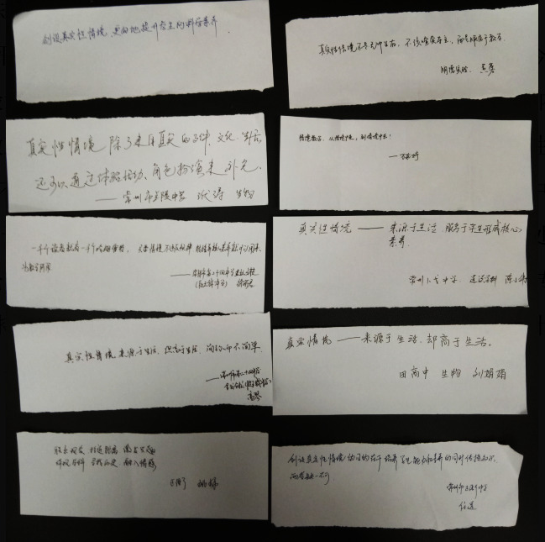 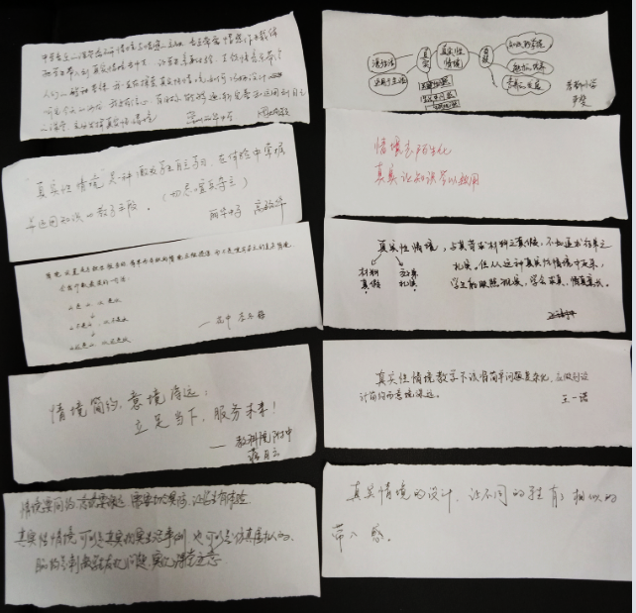 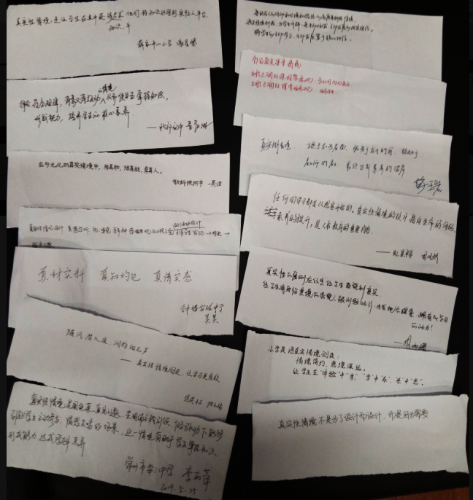

**第三组**

**主持人：南师大陈娴、朱志刚**

首先是课程标准的要求

课程标准要求，在教学设计与实施过程中重视情境的创设。真实性情境，源自生活、社会与实验，具有教育功能。

**一、真实性情境的价值**

（一）真实性情境有助于学生科学思维的发展

学生在学习之前，基于生活经验形成了大量的经验性常识，要在此基础上构建知识，必须对所观察的现象与经验重新加工。在诸多客观情境中概括事物的共同属性，抽象事物的本质特征，完成从经验性常识到知识建构、转变的过程。

（二）真实性情境可产生探究的问题、触发探究

1. 学生可以从真实情境中发现、提炼问题，对问题的可能答案作出假设，并根据问题情境运用已有知识制订探究计划，选择符合情境要求的实验装置，获取客观、真实数据，通过对数据的分析，形成关于规律的结论。

2. 社会调查

3. 学生在探究活动中真切感受科学探究的过程，体会通过科学描述和解释自然现象的乐趣，提升对科学本质的认识，提高科学探究能力

（三） 运用知识解决具体问题应结合真实的情境

1. 教学中应该让学生获得解决真实问题情境的大量经验

2. 运用知识解决实际问题能力的高低，往往取决于学生将知识与真实情境联系的水平的高低。

**二、国外相关研究**

案 例

你刚刚被一家印度保险公司聘为督察员。工作第一天你被派往一个涉及一辆轿车和运货卡车的交通事故现场。你赶到的时候，救护车正要将轿车司机救走。司机看起来虽有意识但有淤青且受到了惊吓。你打开工作文件，看到了任务。

敬爱的新任督察员：今天早上7点半，一名我们公司的投保人在 Chaziabad商业中心的一个巷子中与一辆运货卡车相撞。尽管该巷规定的最高时速为25千米/小时，但伤者伤势相当严重。请判定315-6条款是否对投保人有效。请注意我们需要可靠的证人来判定该条款是否对其有效。尽管我不记得你姓什么了，但我记得很清楚有人评价过你工作高效、全面。请今天将你的分析和建议以报告的形式上交给我。

——你的上司 Amit

附言：鉴于今天是你第一天上班，我已将315-6条款附在了信后。

315-6条款：该保单将涵盖投保人的撞击事故修理费。如果最终发现投保人犯了酒后开车罪或卤莽驾驶，保险公司将只承担50%的修理费并且有权增加之后5年期间的保险费。为了让保险公司支付任何的费用，保单持有人同意提供任何与事故有关的医疗单据。

①酒后开车醉是指酒后或吸食海洛因或可卡因后开车。

②鲁莽驾驶是指司机无视驾驶代码，如在距离不到200米的两个或两个小巷之间抄近道或速度超过35千米/小时。

顾客档案

保险单编号 241-575-374B

姓 名 Rahul Singh先生

年 龄 52

驾 龄 24年

以前索赔记录 1993-20，000卢比；1981-5，000卢比

保 单 类 型 双险 包括：火险，盗窃和故意破坏险（最大额100，000卢比）

民 事 责 任 1，000，000卢比

扣 除 1000卢比

投保车辆 Zen

要想实施调查，你要进行一系列的步骤，比如（a）会见证人，（b）分析事故现场，(c)获得司机的医疗单据，(d)会见急救医师。

证人阐述

“我看见车子驶入了巷子，我不清楚车子当时的行驶速度。我听见砰的一声巨响！一切发生地太突然。好像轿车司机没看见卡车。我认为轿车司机没时间刹车”。

事故现场分析

车重（根据轿车信息手册）：540千克

轿车前端边缘塌陷：17英寸（43厘米）塌陷处位于前牌照与前轮中心之间。

卡车前端微陷：大约2英寸（5厘米）

有轻微的滑痕：只有大约6英寸（15厘米）

原先前牌照与前轮中心距离：大约43.3英寸（110厘米）

医疗表

血压：105/65；心率100；体重：60千克

备注：前额有紫绿色肿块；脖子和胸部有严重安全带勒伤

治疗医师

医师：安全带救了他一命。伤势严重。

你：具体怎么说？

医师：恩，从我个人经验可以说安全带伤痕深度缘于20g至25g之间。

你：哇！20至25倍的重力加速度。好大的数字。你对这个数值有多大把握？

医师：恩，我确信是大于20g小于25g。有人找我，我得走了。

你：好的。谢谢！

简化问题

你是一名汽车保险公司的工作人员。以下是安排给你的工作。

一辆轿车在直道上与一辆运货卡车司机迎头相撞。撞击使轿车前部深陷67厘米，卡车前部深陷5厘米。目击者称一切发生的太突然，两位司机都没有时间刹车。医生根据司机遭受的损失估计撞击力介于120，000N和150，000N之间。从轿车的信息手册来看，轿车重540千克，轿车司机重60千克。道路的最高速度限制为60千米/小时。该车司机投保于你们公司，要求支付赔偿金用于修理费。然而，如果司机当时超速的话，你们公司有权拒绝赔偿。你是同意还是拒绝司机的要求？尽可能阐述你的理由。

PA：分析问题：定义或陈述问题背后的原因。（“我觉得他鲁莽驾驶”）

PC：问题批判：评价问题的分析报告。（“谁说轿车小就一定会陷的多”）

OO：讨论问题的方向：引导小组的进程，包括对他人的陈述或澄清进行简单重复或评估小组的进展。（“你们快点计算啊”）

CD：标准发展：决策或解决方案大体参数的标准。（“我们先算出他到底用了多长距离停下来”）

SD：解决方案开发：解决问题的候选方案、想法、建议，或对先前的选择提供详细的说明。“再用x=(v12-v22)/2a”

SE： 解决评价——评估的办法和为评价说明理由，明示和暗示都可以;这一类评价还包括 对标准的制定或解决办法建议的同意或是不同意。(摩擦力没给摩擦系数啊)

NT：非任务——与任务不具有任何关系的言论。它们包括偏离主题的笑话和相

**三、真实情境的设计与实施（交流）**

发言人1：常州市虹景中学 潘老师 初中地理

情境设计：小明同学冬季去奶奶家（海南），夏季去外婆家（东北），能感受到哪些自然方面的差异？

困惑：如果走出课堂，学生是否还能够理解相关问题？如何才能让学生将所学知识运用到生活中？

发言人2：常州市丽华中学 戴老师 语文

情境设计：

先带领学生到校园里观赏花卉，再让学生写作文。

利用抗日战争片，帮助学生构建相关知识背景，帮助学生解读文本

困惑：讲解练习题或其他类型的课堂，该如何创设情境？

陈娴点评：不是每一节课、每一个教学内容，都必须要创设情景。

发言人3：常州市西林中学 马清清 物理

情境设计：淘宝搜索关键词：苏泊尔电热水器。淘宝详情页就会显示相关图文介绍和视频展示。根据淘宝介绍，你能联系到哪些相关物理知识？学生能联想到电路设计、凸透镜的作用等等。

习题课，学生觉得是最无聊的。如果教师能联系生活中的真实案例，创设情景，学生会很有兴趣。

发言人4：常州市焦溪小学 张老师 语文

恰当的运用图片、多媒体动画等，可以有效的创设情景。让学生参与表演，看一看、摸一摸、写一写，来感受真实的情景。比如在学习古诗词时，播放古筝的悠扬音乐，让学生穿越到诗人所在的年代，身临其境的感悟诗句的创作环境，帮助学生理解记忆。

发言人5：北郊初中 殷老师 英语

课堂教学创设情景的几个要点：1.要具有体验性和生活性，关注学生的生活与身边的故事。2.要具有互动性与平等性。3.要具有多元性，比如模拟天气预报。4.要具有情感性，要吸引学生的注意力，丰富学生语言情感。

陈娴提问：展示一个苹果，说出英文，是否属于创设真实情景？观看英文原版影视剧，是否属于创设真实情境？与外交交流，学生英语口语得到显著提升，这又是否又属于创设真实情境?还有话剧表演呢？（话剧表演不仅仅是创设真实情境，是属于更高层次的应用范畴）

发言人6：常州市勤业中学 徐老师 化学

环境保护课堂，在讲授垃圾分类时，让学生调查生活中垃圾的常见种类，可以如何分类。

疑问1：在常州推行垃圾分类时，学生能否将课堂所学知识应用到实践中？

疑问2：提到化学，学生联想到的是毒气、爆炸、污染等事件。教师如何通过真实情景的创设，让学生感受到化学并不是那么的可怕？

发言人7：常州市滨江中学 赵老师 初中地理

如何在地理课堂带领学生学习与生活有关、生活中有用的地理？

情景设计：如果你是工程师，你会把水电站建在长江的什么位置？为学生提供相关图文资料和视频，帮助学生认识，激发学生的探究欲望。

发言人8：常州市花园中学 解老师 地理

情景设计：如果一家人从常州出发到连云港，可以选择哪种交通运输方式？家庭不同成员的需求有差异，如何能做到尽量满足每一个人的需要？

反思：在创设真实情境时，也要考虑其可行性。比如：常州到连云港并无法实现走河道。

困惑：如何才能做到用一个案例贯穿整个课堂？

陈娴提问：我在爱尔兰的时候，冬天8点天还没亮，晚上4点天就黑了。冬夏衣服变化不大。这是否属于创设真实情境？

朱志刚点评1：可以用“一带一路”引领七年级下册的整个课本。

朱志刚点评2：爱尔兰纬度较高，冬夏昼夜长短的变化幅度较大，冬天白昼时间短，日出晚日落早。爱尔兰属于带海洋性气候，冬夏温差很小，所以着装并无明显季节变化。

发言人9：常州市正衡中学 夏老师 历史

真实情景的创设，要仅仅围绕三个关键点：1.问题的提出；2.知识的理解；3.知识的应用。

情景设计：当你接受父母强制性命令时，你的感受是怎样的？帮助学生理解殖民地问题。

朱志刚点评：有的教学内容，如果教学时间有限，直接讲解，教学效果也不会差。现在的中国历史研究方法与国外的历史研究方法是不同的，导致现在的历史课堂教学简化为记忆。

陈娴点评：国外学校的一个历史作业，是让学生模拟200年前人居住的房屋。学生奇思妙想，做出各种类型的房屋。比如，有的学生用纸盒做成一个房间，房间里有家具、有卫生间、有厨房，室外还有草坪。

发言人10：常州市清潭中学 陆老师 道德与法治

真实情境创设的三个基本要求：1.基于学生的生活，适当的改编、提升。2.不同学生的感受不同，要尽可能适合更多的学生。3.情景要能激起学生内在情感的体验。

情景创设：《做一个负责任的人》

假如电瓶车撞到我，我该怎么处理？电瓶车的车主有何表现？等等。问题层层递进，带领学生深入思考。让学生领悟到做：一个负责任的人，不是为了回报，而是做人的一种底气，一种坦然。

陈娴点评：创设真实情境，要关注热点话题，可以通过角色扮演等，帮助学生认识问题。语言学习的高级形式，可以是让学生排练话剧、看原声英文电影。课堂的延伸、课外不同社会资源的介入，也属于真实情境。

发言人11：常州市正衡中学

挖掘教学资源,用一个小情境激起学生的学习兴趣，激励学生积极参与讨论。比如，落叶在落下时，是正面还是背面朝上？为什么？还可以利用网络、新闻上的资料，创设真实情境。

困惑：创设情境，需要教师注意哪些方面？

陈娴点评：创设情境要确定教学目标，分析重难点、分析学生的学情。

发言人12：常州市龙城小学 吴老师 体育

《体育与真实情景设计的关系》

曾用《晕车》的情境设计，在高级职称评定中，课堂教学中获得“优秀”。把物理知识运用到体育教学中。比如，物理上抛物线原理，运用到铅球投掷和羽毛球发球教学中。让学生认识铅球或羽毛球的出手的高度、角度对距离的影响。

发言人13：常州市正衡中学 王老师 化学

学生对生活的常识，知道的很少很少。比如：煮鸡蛋为什么要加水？化学事故，是负面的。但是，如果能够换个角度来看，比如：化学事故的产生可能源于操作不当、设备老化等。以反面教材，来让学生意识到化学学习的重要性。情景的创设，是否适合学生的思维，是否能够产生共鸣？

陈娴点评：课堂教学要培养学生科学的态度，关注化学实验室的正规操作。

发言人14：24中 叶老师 初中历史

考试是中国学生面临的最真实的情境。课堂教学时间有限，如何高效利用课堂教学时间？历史教学的真实情景创设，比如体验性课堂，比如民俗博物馆、模拟政协、模拟联合国等等。

困惑：知识本身也是情景的一部分，如何实现知识与情景的融合？如何把学生的学习和体验融合？

发言人15：常州市第一中学 叶老师 物理

我的物理，每一节课都有创设真实情景。比如，《力的分解》，大树陷入淤泥，只要找一棵大树，用绳子拉，这样就只需要很少的力度。

物理实验比较多、生活中的案例比较多、电视台出现的相关视频也很多，所以物理课堂更容易创设真实情景。

困惑：有时情景的创设，似乎是为了创设而创设。常规课堂的教学效果，反而能使学生更好的掌握基础知识，考出更好的成绩。

**第四组**

**主持人：华师大雷浩、孙美荣**

S:各位老师，上午好！欢迎大家来参加第十三届教师教学沙龙活动。首先请允许我介绍参与我们组沙龙研讨的专家：雷浩博士。雷博士是华东师范大学课程与教学研究所副教授，2018年入选“上海市浦江人才计划”。主要从事课程与教学评价，教师专业发展，学生学习与发展等研究。主持全国教育科学“十三五”规划国家青年课题（课程政策的监测与评估研究）、参与教育部哲学社会科学重大攻关课题（中小学课程实施过程质量监测研究）等。近来在《Computers in Human Behavior》、《Children and Youth Services Review》和《Psychiatry Research》等SSCI期刊发表学术论文10余篇，在《中国教育学刊》、《教师教育研究》和《教育发展研究》等CSSCI期刊发表学术论文20余篇。今天我们研讨的主题是《例谈真实性情境的设计》。无论是哪个学科，在教学的过程总会用到创设情境。那究竟什么是真实性情境？真实性情境如何设计？有哪些好的案例？今天我们一起来解决这些问题。

教师A:我先来谈一谈。刚刚雷教授的讲座有两点让我印象非常深刻，一是情境的创设要能引起学生的认知冲突，只有认知冲突了才能激发他的参与。二是在课堂上任务不要多，任务多显得非常热闹，但没有学生深度的学习。我是政治学科，在我们的教学生涯中，在创设情境的实践方面有2个失败的案例，也有3个成功的案例。我先谈一下情境创设失败的例子：一是关于国家安全的教学内容，我们创设了真实开放的情境，但没有生活化，学生理解起来很困难。而是关于我国根本政治制度的内容。关于选择、如何选举、人民当家作主这些内容，离学生很远，我们创设的情境很难调动学生对政治的参与度。下面我讲几个我们做的不错的例子。一是关于消费者维权方面的内容。我们知道常州有共享单车，且年满12周岁就可以骑，我们的学生初三，是可以骑的，大多数学生也骑过。我有一次骑共享单车，骑到一半没电了，我感觉我的权利受到了损害。于是我借用这个例子，在课堂上现场拨打永安行的维权热线，永安行那边查证后立即退了款，其实就为了2块钱。通过此事，我引导学生分析审视为了2块钱去维权，这一行为你觉得值不值？进而引发学生的认知冲突。从而让学生进一步思考你在维权的过程中遇到过哪些问题？进而谈到维权的方式和自我保护。第二个成功的例子是：我们知道政治学科是活动型课程，对于司法机关中法院作为审判机关，检察院作为检察机关学生只是了解书本中的知识，没有具体的概念和印象。于是我们借用家长资源，我们的一节课就在天宁法院进行，让全班学生听了一堂庭审，听完以后让法院的检察官、法官在下面接受学生提问。学生现场提出的问题远超出我们的想象。这次活动对学生来说感受最深刻。资源非常重要，课堂上电话咨询、法院上课其实都在把资源最大化利用。在创设真实性情境的过程中要善于利用资源。

L:这个老师的案例说的特别好，也是非常成功的案例。

教师B:我们化学最近都在复习，情境创设主要在实验中运用的比较多。我举几个例子：一是垃圾的分类，教师从自己家孩子扔垃圾引入，从垃圾材料、废物切入，引发学生思考金属的性质，从宏观现象过度到微观探析，从生活的角度引入和学生生活密切相关的问题，引发学生思考。二是暖宝宝中的化学。暖宝宝学生一直在用，对这个话题也比较感兴趣。教学设计从引起学生兴趣和知识的贴合程度进行考虑。我想请教雷教授一个问题，我们其实有比较多的案例，如何将这些案例提炼成论文呢？

L:如果从成果的提炼上来说，如何将案例写成小论文的形式？有两种路径。一是专门写教学设计，找专门的期刊来发。教案设计从目标设计、评价任务、学习任务如何设计、内容如何组织、学习任务有哪些程序，评价如何设计等角度展开，然后找领域中比较优秀的老师点评。二是文章前面做理论上的梳理，下面添加一个案例。说明教案基于什么样的思考。案例要为观点做服务。这个对你们来说有些难，一线教师更多的做实践类的案例。

教师C：我今天之所以选择这个主题就是抱着学习的目的来的。关于真实性情境的设计从化学学科的角度看，主要采用写实或真实的经历导入。如一节科学探究课：探究VC的性质。我们从药店拍了关于维生素的药品，发现VC的种类比较多，从药店买来了VC，让学生在课堂上观察、品尝，猜测VC具有哪些性质？接着验证这些性质是不是真的？上升到学习不止是为了学，而是为了用。同时教师要善于充分利用教室里的资源。讲台、黑板、桌子、椅子、橱窗等都是好的资源。

教师D:我觉得真实性情境更贴合教师教学，刚刚雷教授简短的讲座提到了很多精华。真实情境更有利于培养学生的核心素养。我今年教初一，初一学生的性格、年龄特点比较外向，我想问虚拟的情境是不是不适合？我在讲到澳大利亚地理环境一课时，采用了虚拟情境。我想问真实情境和虚拟情境如何区别？

L:真实情境与学生的经历有关，有学生去过，他就有兴趣。我建议在课堂上尽量少用虚拟情境。采用虚拟情境由于学生之前没有前概念，会取得短时性的效果，但从长远看，学生很难理解运用。情境一定要与先验知识有联系。比如可以从自己家乡入手，引到这方面去。情境创设要结合学生的经历，从学生经验入手。虚拟情境不可持续。

教师E：我是第二年从事历史教学的教师。主要教中国古代史。七年级学生接触古代史，教师没办法还原之前的场景，没办法带领学生回到历史中，只能通过史料、考古发现、博物馆来进行。如何培养学生的史料实证素养？在具体的教学中，教师会拿出文字史料，但学生一看到是文言文史料，一下就失去兴趣。作为新教师，这是我碰到的一个大的问题。我该如何解决呢？

教师F:我在培养学生史料实证素养时，创设了一个虚拟情境，让学生探讨唐朝为什么走向灭亡，有什么证据和相关的史料？印证了引起学生的认知冲突，激发学生的兴趣。让学生从史料中寻找原因，运用下来效果还是不错的。但不是每节课都能达到这种效果。

L：确实在历史学科中真实性情境难设计这个问题是存在的，到底如何做？我给大家提供一个案例，也是一所学校的教师在教学时采用的方法。如在学习甲午战争的时候，历史教师如何设计情境呢？有老师设计了这样一个问题：从甲午战争到现在为止，请从中日关系的角度谈一谈如今中日之间还会发生战争吗？让学生自己收集史料材料。并探讨之前战争的原因是什么？

教师G:我认为在古代史中，史料就是真实的情境，但要选择适合学生的史料，材料要能调动学习兴趣、让完成学习任务。其实历史学科有很多东西可以用：故事、视频、人物评价。但任务不要太多，如讲到对二战分析时，采用关于二战的漫画，师生通过解析漫画，教学目的都能达到，通过创设这样的情境让学生能够理解。

L:她说的这些方法策略，我是蛮赞成的。从分析历史背景再到落实到现实生活中来。

教师H:我是初中数学老师，在数学的思维过程中，情境属于经验材料的组织化。现实模型和数学模型既有联系又有区别，如讲到直线、射线、线段这一内容时，学生对射线、线段比较容易理解，对直线不容易理解，教师在上课时如何呈现直线呢？现实生活中似乎很少有能体现直线的事物，我曾经在课堂上用了高速公路的图片来让学生感知直线，但例子有他不可克服的局限性。我看过一篇文章说可以将真实性情境换成拟真情境。如在代数经常遇到的销售问题，进货、销售、打折、售价、利润，学习之后在课后发现学生感叹做个老板真难，说明这部分内容他在生活实际中是陌生的。

我觉得在数学中真实性的情境，可能也可以进行拟真化的处理，贴近学生内容，贴近书本内容。

L:谈的都很好。提问聚焦，还是任务的聚焦，如何来落实。针对数学学科，我举一个案例，数学中求正方体体积，教师拿来魔方，让学生围绕魔方思考一个面的面积如何计算，4个面的面积如何计算？从而引导学生探究正方体体积。

教师I:我是一名刚入职的新教师，地理学科。学生对课本中的知识不是很熟悉，如撒哈拉和非洲，在学生看来那是贫穷、落后的地区。我在课堂上尽可能找一些材料，如星巴克采购的咖啡原料都是来自那里，因为他们都是出口原材料，所以比较落后。我认为真实性情境的任务可以促进学生的学习。如利用肯尼亚鲜花出口的新闻，鲜花出口带动当地就业和社会发展，拓展学生思维，从经济问题拓展到政治问题。我想问一个问题：在地理课堂中运用这些情境比较多，如何控制量？多长时间用来展示情境？

L: 从我们设计的方案来说，材料和思维训练，这些如何平衡？我认为是没办法割裂。应该一以贯之，为培养学生的思维服务，设计任务前分析课标、分析内容、学情、环境，分析好了以后才能设计任务，一个大任务之后才来设计小任务，小任务不要超过3个。材料在任务之前就做好，和设计好的一条线贯穿在一起。至于多少时间放在材料的呈现？多长时间放在材料的分析上？ 其实是没有定论，不能一概而论。材料呈现和问题分析是融为一体的。

教师J:我教的是小学数学，小学数学课主要是激发学生的兴趣，我在课堂上较多运用动画内容来吸引学生的兴趣，学生也很感兴趣，但这些都是虚拟情境。我想问虚拟情境和真实情境如何把握呢？

L:小学生的认知水平是有限的，如果你呈现的任务是学生没有经历过的，那他理解是有难度的。情境的呈现和学生的认知发展水平有很大关系。给学生能看得见、摸得着的东西。

教师K:我是初中物理老师。在讲摩擦力和重力内容时，谈到如果没有重力时会发生什么问题？如果没有摩擦力会发生什么问题？我们现实中不可能做到真实的情境，因此只能通过真实情境去接近他。我认为虚拟情境也能帮助教学，关键看如何在教学中使用。

L：不是说不用虚拟情境，能用真实情境出现用虚拟情境就不合适了。

教师L:我查了资料，虚拟情境指脱离学生生活实际，选材或再现学生日常生活片段的不是虚拟情境。学生体验过的、感知过的是真实情境。

附：教授讲座大纲

真实情境任务的设计

一、为什么要设计真实情境任务

（一）任务设计是课程方案设计的关键

落实教学目标

（二）真实情境任务设计的功能

1.实现学科核心素养的落地

2.促进学生从被动学习走向主动学习

3.促进教师的专业成长

从关注教什么到聚焦学生学会了吗

从关注教学进度到聚焦学生学习过程

从关注教材到研究课程标准

从关注考试成绩到聚焦学生做事

二、什么是真实情境任务

（一）学习任务

活动：目标指向的活动。是否落实了学习任务？

避免出现为了活动而活动，强调任务的设计。

（二）真实情境任务

在尊重学习者的经历、背景、兴趣、需求等的基础上，指向学习者学习目标的学习任务。

三、真实情境任务设计的关键要素

目标

角色

对象

情境

产品

成功的指标或标准

要素：主题、学情分析、真实情境任务设计

四、真实情境任务设计的策略

（一）主题选择

以核心素养和学生学习经验为基础来进行选择

（二）学情分析

1.学习目标分析

国家课程标准或核心素养的具体化、对象化、外显化

2.学习内容分析

针对学习内容的形式、难易程度等进行综合分析

3.学生分析

4.学习资源的分析

（三）真实情境创设策略

引起学生的认知冲突

（四）任务情境的设计步骤

1.情境设计

2.任务设计

3.情境任务设计

关注任务的结构不良性和开放性

五、真实情境任务设计的举例